**✅ أسئلة صح أو خطأ مع الإجابات**

1. JavaScript لغة تعمل على المتصفح فقط.  
   ✅ **الإجابة:** خطأ
2. يمكن استخدام const لتغيير قيمة المتغير لاحقًا.  
   ✅ **الإجابة:** خطأ
3. يتم استخدام addEventListener لإضافة حدث لعنصر HTML.  
   ✅ **الإجابة:** صح
4. الكلمة المفتاحية let تتيح تعريف متغير يمكن تغييره لاحقًا.  
   ✅ **الإجابة:** صح
5. يمكن استخدام getElementById لاختيار أكثر من عنصر.  
   ✅ **الإجابة:** خطأ
6. يمكن استخدام JSON.parse لتحويل JSON إلى كائن في JavaScript.  
   ✅ **الإجابة:** صح
7. الدالة setTimeout تستخدم لتكرار الكود كل فترة.  
   ✅ **الإجابة:** خطأ
8. classList تُستخدم لإضافة وحذف الكلاسات لعناصر HTML.  
   ✅ **الإجابة:** صح
9. jQuery هي مكتبة JavaScript لتسهيل التعامل مع DOM.  
   ✅ **الإجابة:** صح
10. JavaScript تعمل فقط على السيرفر.  
    ✅ **الإجابة:** خطأ
11. يجب استخدام var دائمًا عند تعريف المتغيرات.  
    ✅ **الإجابة:** خطأ

### ✅ 1. appendChild تُستخدم لإضافة عنصر داخل عنصر آخر.

✔️ **صحيح** – تُستخدم لإضافة عنصر (Node) داخل عنصر أب.

### ❌ 2. classList.remove() تُستخدم لإضافة كلاس جديد.

❌ **خطأ** – هذه الدالة تحذف كلاس، وليست للإضافة.  
✅ **التصحيح:** نستخدم classList.add() للإضافة.

### ✅ 3. trim() تحذف الفراغات من بداية النص ونهايته فقط.

✔️ **صحيح** – تزيل الفراغات فقط من البداية والنهاية.

### ❌ 4. setInterval تُنفذ الكود مرة واحدة بعد تأخير.

❌ **خطأ** – تُنفذ الكود **بشكل متكرر** كل فترة.  
✅ **التصحيح:** setTimeout تنفذ الكود مرة واحدة فقط بعد مدة.

### ❌ 5. حدث input يحدث عندما يضغط المستخدم على الزر.

❌ **خطأ** – يحدث عند تغيير محتوى حقل الإدخال.  
✅ **التصحيح:** الحدث المناسب للزر هو click.

### ❌ 6. jQuery لا تحتاج تضمين أي ملف خارجي لتعمل.

❌ **خطأ** – يجب تضمين مكتبة jQuery باستخدام <script>.

### ✅ 7. في jQuery، الرمز $ يُستخدم لاختيار العناصر والتعامل معها.

✔️ **صحيح** – $ هو اختصار jQuery لاختيار العناصر.

### ✅ 8. fadeOut() في jQuery يخفي العنصر تدريجيًا.

✔️ **صحيح** – يُستخدم لتخفيف العنصر تدريجيًا حتى يختفي.

### ❌ 9. JSON.stringify() تحول نص JSON إلى كائن.

❌ **خطأ** – تقوم بتحويل كائن إلى **نص JSON**.  
✅ **التصحيح:** لتحويل **نص JSON** إلى كائن نستخدم JSON.parse().

### ✅ 10. يمكن استخدام .toggle() لإخفاء أو إظهار عنصر في jQuery.

✔️ **صحيح** – toggle() تقوم بإظهار أو إخفاء العنصر حسب حالته الحالية.

### ❌ 11. document.getElementById يرجع العنصر حسب الاسم.

❌ **خطأ** – يُرجع العنصر حسب **المعرف (id)** وليس الاسم.  
✅ **التصحيح:** لاختيار حسب الاسم نستخدم getElementsByName.

### ✅ 12. الحدث dblclick يحدث عند الضغط مرتين متتاليتين.

✔️ **صحيح** – يُستخدم عند النقر مرتين بسرعة على العنصر.

### ✅ 13. DOM هو اختصار لـ Document Object Model.

✔️ **صحيح** – هذا هو المعنى الكامل لـ DOM.

### ✅ 14. يمكن استخدام classList.toggle لإضافة أو إزالة كلاس.

✔️ **صحيح** – تضيف الكلاس إن لم يكن موجودًا، وتزيله إن وُجد.

### ✅ 15. Scroll event يحدث عند تمرير الصفحة لأعلى أو أسفل.

✔️ **صحيح** – يُستخدم لمراقبة حركة التمرير في الصفحة.

* **🔘 أسئلة اختيار من متعدد مع الإجابات**

1. ما الكلمة المفتاحية لتعريف ثابت؟  
   A. var  
   B. let  
   C. const  
   ✅ **الإجابة:** C. const
2. أي دالة تُستخدم لتأخير التنفيذ؟  
   A. setInterval  
   B. delay  
   C. setTimeout  
   ✅ **الإجابة:** C. setTimeout
3. كيف نصل إلى عنصر باستخدام الـ ID؟  
   A. getElementByTagName  
   B. getElementsByName  
   C. getElementById  
   ✅ **الإجابة:** C. getElementById
4. متى يتم تنفيذ DOMContentLoaded؟  
   A. عند فتح الصفحة  
   B. عند النقر على زر  
   C. عند تحميل المحتوى بالكامل  
   ✅ **الإجابة:** C. عند تحميل المحتوى بالكامل
5. كيف نضيف عنصر داخل عنصر آخر؟  
   A. appendChild  
   B. insertInto  
   C. pushToDom  
   ✅ **الإجابة:** A. appendChild
6. نوع البيانات للنصوص؟  
   A. String  
   B. Number  
   C. Boolean  
   ✅ **الإجابة:** A. String
7. دالة تضيف عنصر إلى نهاية المصفوفة؟  
   A. push()  
   B. pop()  
   C. shift()  
   ✅ **الإجابة:** A. push()

• **أي دالة تُستخدم لإنشاء عنصر جديد؟** ✅ **C. createElement**

• **إضافة كلاس باستخدام classList؟**  
✅ **B. classList.add("active")**

• **لتكرار كود كل فترة؟**  
✅ **C. setInterval**

• **وظيفة trim()؟**  
✅ **B. حذف الفراغات من أول وآخر النص**

• **الحدث المستخدم عند التمرير؟**  
✅ **C. scroll**

• **الفائدة الأساسية من jQuery؟**  
✅ **B. تسهيل كتابة أكواد JavaScript**

• **دالة إيقاف الحركة في jQuery؟**  
✅ **C. stop()**

• **وظيفة JSON.parse()؟**  
✅ **C. تحويل نص JSON إلى كائن**

• **الحدث المستخدم عند الكتابة؟**  
✅ **C. input**

• **وظيفة دالة callback؟**  
✅ **B. تنفيذ كود بعد الانتهاء من كود آخر**

• **نوع البيانات لتخزين نصوص؟**  
✅ **A. String**

• **إضافة عنصر إلى نهاية مصفوفة؟**  
✅ **A. push()**

**📝 أكمل الفراغ مع الإجابات**

1. تُستخدم الدالة __________ لتنفيذ كود بعد فترة زمنية.  
   ✅ **الإجابة:** setTimeout
2. للحصول على عنصر باسم نستخدم getElementsBy__________.  
   ✅ **الإجابة:** Name
3. تُستخدم __________ لإضافة عنصر داخل عنصر آخر.  
   ✅ **الإجابة:** appendChild
4. المتغير الذي لا يمكن تغييره يُعرف بكلمة __________.  
   ✅ **الإجابة:** const
5. كلمة تعريف دالة هي __________.  
   ✅ **الإجابة:** function
6. يُستخدم حدث __________ عند الكتابة داخل input.  
   ✅ **الإجابة:** input
7. تحويل كائن إلى JSON يتم بـ __________.  
   ✅ **الإجابة:** JSON.stringify
8. تأخير تنفيذ كود يتم بـ __________.  
   ✅ **الإجابة:** setTimeout
9. تكرار تنفيذ كود يتم بـ __________.  
   ✅ **الإجابة:** setInterval
10. إظهار/إخفاء عنصر يتم بـ classList.__________.  
    ✅ **الإجابة:** toggle

**💻 أسئلة برمجية مع الإجابة النموذجية**

1. **اكتب دالة ترجع مجموع رقمين:**

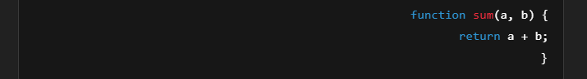

1. **كود لطباعة الأرقام من 1 إلى 10:**

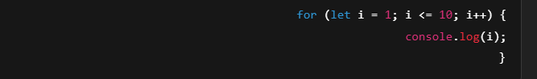

1. **كود يغير لون زر عند الضغط:**

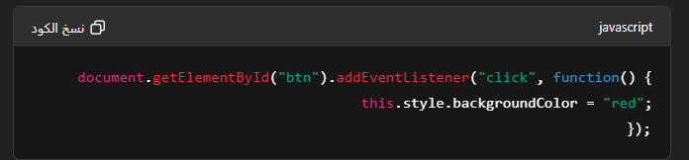

1. **كود يعرض رسالة بعد 3 ثواني:**

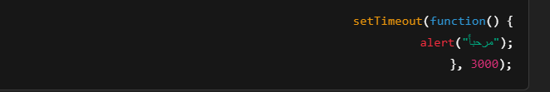

1. **كود jQuery لإخفاء عنصر عند الضغط:**

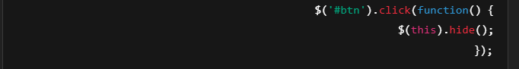

**🔗 صل بين العمودين مع الحل**

| **المصطلح** | **المعنى** |
| --- | --- |
| DOM | التعامل مع عناصر الصفحة |
| JSON | تنسيق لتبادل البيانات |
| setTimeout | تأخير تنفيذ الكود |
| getElementById | الوصول لعنصر باستخدام الـ id |